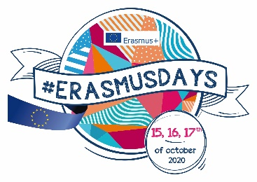

Merhaba!
Erasmus+ Programı'nın tanınırlığını ve bu programa yönelik projelerin görünürlüğünü artırmak, potansiyel yararlanıcıları Erasmus+'tan yararlanmaya teşvik etmek amacıyla Erasmus Günleri (#ERASMUSDAYS) etkinlikleri düzenlenmekte; ülkemiz ile birlikte tüm Avrupa'da çeşitli görünürlük, yaygınlaştırma ve bilgilendirme faaliyetleri gerçekleştirilmektedir.
Erasmus Günlerinin bu yıl 15-16-17 Ekim 2020 tarihlerinde tüm Avrupa'da yararlanıcı kurumların gerçekleştireceği etkinliklerle kutlanacak. Kastamonu Üniversitesi Erasmus Koordinatörlüğü olarak biz de bu etkinliklerde yerimizi alıyoruz. Bu nedenle Erasmus deneyimini yaşayan sizlerden, bu heyecanı diğerleriyle paylaşmak adına deneyimlerinizi ve önerilerinizi anlatmanızı istiyoruz.

Lütfen aşağıdaki soruları cevaplandırıp Erasmus deneyiminiz ile ilgili paylaşmak istediğiniz 1-2 fotoğraf ile birlikte erasmus@kastamonu.edu.tr adresine (konu bölümüne ERASMUSDAYS yazarak) 4 Ekim 2020 tarihine kadar gönderiniz.

Adınız Soyadınız:
Eposta adresiniz:
Cep telefonunuz:
Fakülte/Okul ve
Bölüm/Programınız:
Erasmus hareketliliğini gerçekleştiğiniz tarih:
Erasmus hareketliliğini gerçekleştiğiniz ülke:
Erasmus hareketlilik türü: | Staj / Öğrenim
Erasmus heyecanınızı samimi bir şekilde paylaşır mısınız?

Erasmus hayatınızı nasıl değiştirdi? Size ne kattı?
Erasmus’a katılmayı düşünen öğrencilere önerileriniz nelerdir?
Fotoğraf ve Video paylaşımı | Erasmus deneyiminiz ile ilgili paylaşmak istediğiniz 1-2 fotoğrafı epostanıza eklemeyi unutmayın!  Hazırladığınız kısa videoları, Instagram hesabımızı (ku_erasmus) etiketleyerek bizimle paylaşmayı unutmayın!

Not: İletişim bilgileriniz sadece Erasmus Koordinatörlüğü tarafından saklanılacaktır. Diğer bilgiler programın tanıtımı için Koordinatörlüğümüz internet sayfasında ve/veya sosyal medya hesaplarında paylaşılabilir. Bu dosyayı Koordinatörlüğümüze ileten yararlanıcıların bu hususta bilgi ve onaylarının olduğu kabul edilecektir.

Kastamonu Üniversitesi
Erasmus Koordinatörlüğü
erasmus@kastamonu.edu.tr
https://erasmus.kastamonu.edu.tr/

kuerasmus
ku_erasmus

